ПРИЛОЖЕНИЕ 6
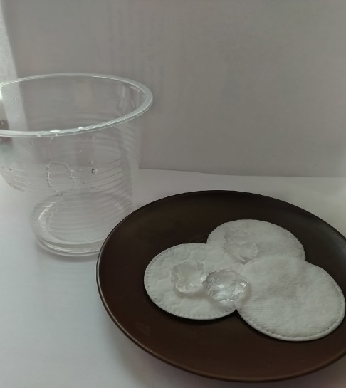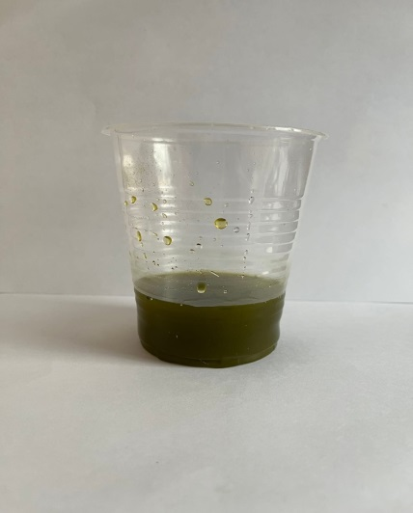
Рис.28 Рост кристалла Рис.29 Добавление красителя
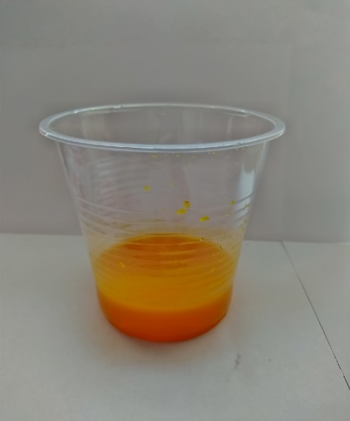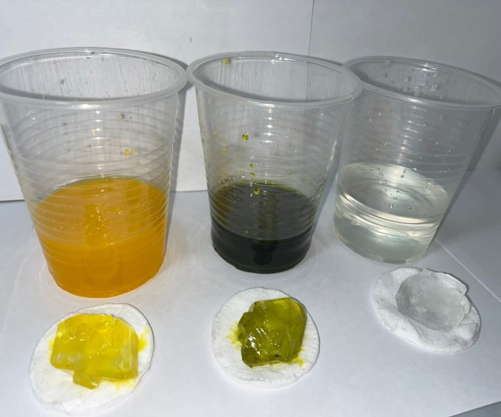
Рис.30 Добавление красителяРис.31 Рост кристаллов
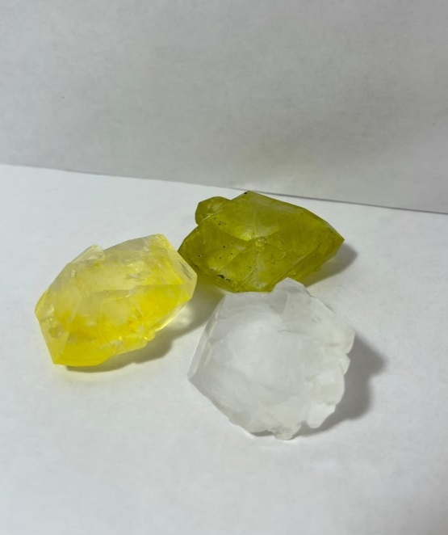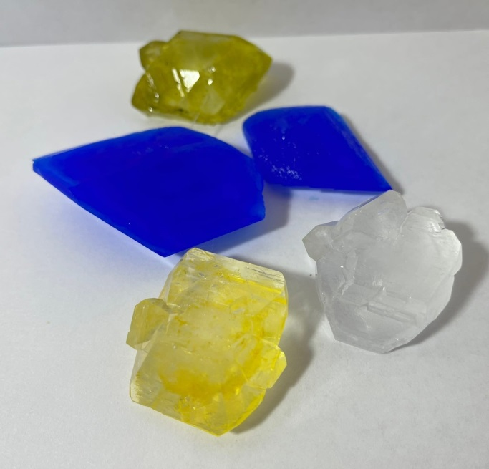
Рис.32 Готовые кристаллы Рис.33 Готовые кристаллы

